SESI/SENAI Maracanã

**Curso Técnico de Informática**

**Matéria: Banco de Dados**

**Professor: Fabrício Curvello Gomes**

**Aluno: Sabrina Angelim Sampaio_____________________________________________________________**

**Turma: TI-2________________**

**Data: _04_ / _07_ / _2017_**

Exercícios sobre Abordagem Entidade-Relacionamento

1. Dê ao menos cinco exemplos de cada um dos conceitos básicos de abordagem ER apresentados no capítulo 2: Entidade, Relacionamento, Atributo, Generalização/Especialização.

R: entidades: empregado, departamento, aluno, disciplina, marido, esposa.

Relacionamento: casamento, lotação, gerenciamento, distribuição, atuação.

Atributo: empregado- identidade, endereço, cargo, nome, CPF.

Generalização/especialização: cliente (pessoa física, pessoa jurídica), funcionário (motorista, secretária) , veículo (aquático, terrestre), pessoa (professor, funcionário, aluno), médico (cirurgião, clínico geral, otorrino)

1. Explique a diferença entre uma Entidade e uma Ocorrência de uma Entidade. Exemplifique.

R:Entidade é o conjunto de objetos da realidade modelada sobre os quais deseja-se manter informações no banco de dados, enquanto que ocorrência é uma associação específica entre determinadas instâncias de entidade.

Ex: Disciplina, Pessoa (entidades)Banco de dados, sistemas operacionais, João, Maria, José (ocorrências de entidades).

1. Qual o papel de uma entidade em um relacionamento?

Função que uma instância de entidade cumpre dentro de uma instância de relacionamento

1. Confeccione um possível diagrama de ocorrências para o relacionamento COMPOSIÇÃO (abaixo) e suas respectivas entidades:

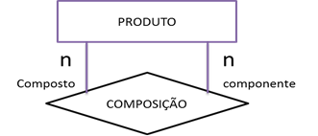 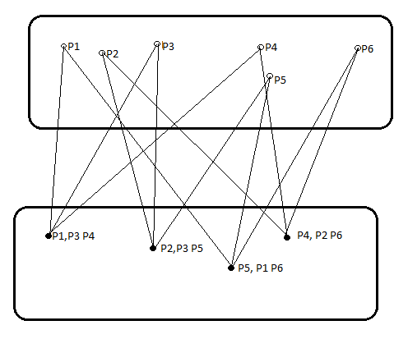

1. Considere o relacionamento EMPREGADO-DEPENDENTE abaixo. Considere que um dependente de um empregado possa ser empregado. Como o modelo deveria ser modificado para evitar o armazenamento redundante das informações das pessoas que são tanto dependentes quanto empregados?

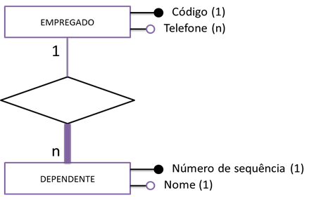

A modificação consta em possibilitar que um dependente seja empregado. Caso se mantivesse o modelo original o nome do dependente seria armazenado redundantemente. A solução adotada foi a de especializar a entidade DEPENDENTE em duas, **DEPENDENTE NÃO EMPREGADO**, que contém os atributos dos dependentes que não são empregados e **DEPENDENTE EMPREGADO**, que não contém atributos, mas está relacionada à entidade empregado correspondente.

1. Invente exemplos de entidades com vários tipos de identificadores:
   1. Uma entidade cujo identificador é composto por um único atributo

Cliente -> código

* 1. Uma entidade cujo identificador é composto por mais de um atributo

Cliente ->código; telefone.

* 1. Um DER contendo um identificador de relacionamento

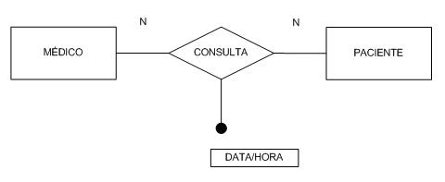

* 1. ***Um DER contendo tanto entidade quanto relacionamento com identificadores

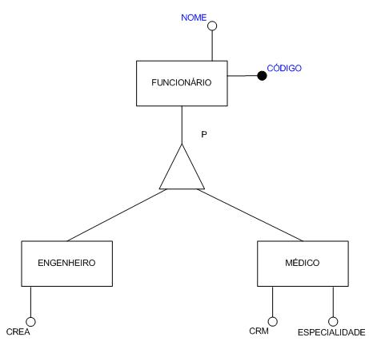

1. Construa um DER em que o conceito de entidade associativa é usado.

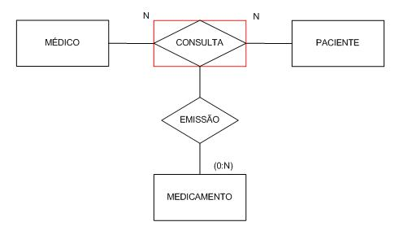

1. Dê ao menos 3 exemplos de entidades com relacionamentos indicadores (entidade fracas):

Dependente, Aluno, Empregado.

1. Para cada um dos 4 tipos de generalização/especialização, crie um DER.

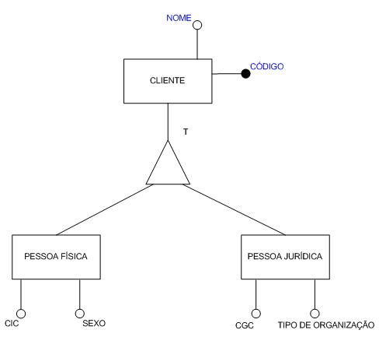 **Total**

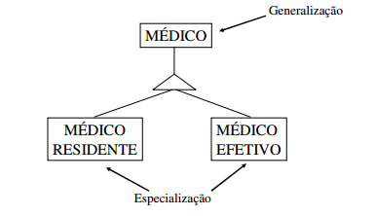**Parcial**

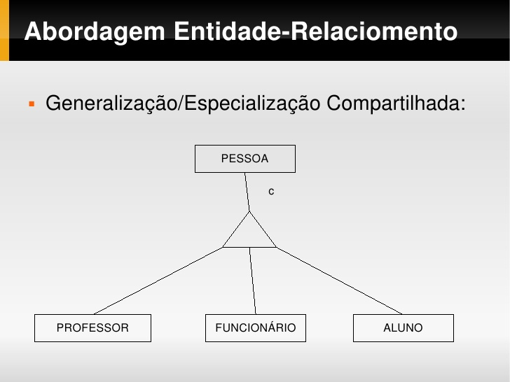 **Compartilhada**

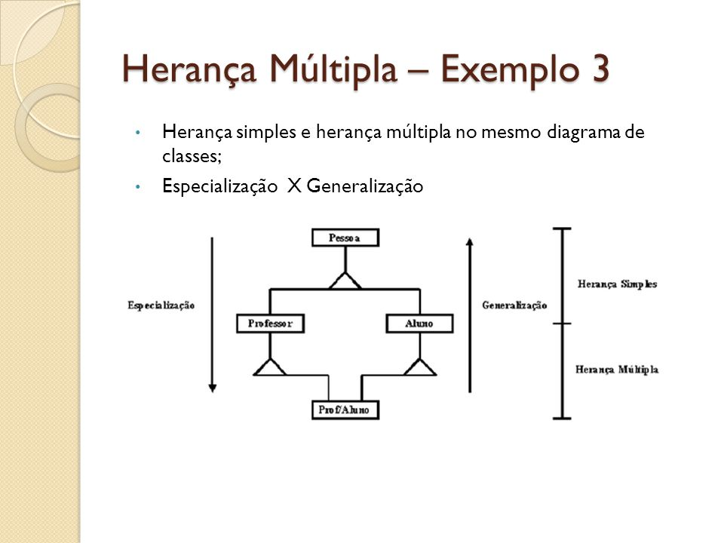 **Herança múltipla**

1. Explique o significado das cardinalidades mínima e máxima dos relacionamentos entre MEDICAMENTO, VENDA e RECEITA MÉDICA no DER abaixo, referente a uma farmácia.

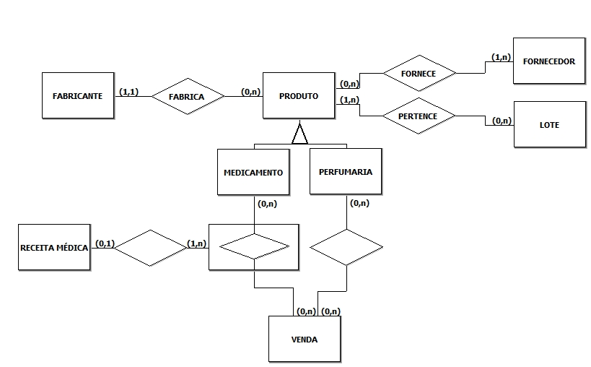

Pode não existir nenhuma receita médica, o que faz com que não tenha nenhum medicamento e com isso nenhuma venda.

Caso haja uma receita médica, podem existir vários medicamentos sendo pedidos e várias vendas sendo realizadas.

1. Para cada entidade e cada relacionamento no DER da figura anterior, defina atributos quando possível. Para cada entidade, indique o(s) atributo(s) identificador(es).

Fabricante-Nome, CEP, CNPJ.

Produto-Nome, Data de Fabricação e Data de validade.

Fornecedor-Nome, CEP e CNPJ/CPF.

Lote-Número.

Medicamento-Para que serve.

Perfumaria-Volume e Fragrância.

Receita Médica-Data, Medicamento, Nome do Médico. Venda-Valor.

1. A figura abaixo apresenta um DER de parte de um sistema de recursos humanos em uma organização. Descreva em português tudo o que está representado neste diagrama.

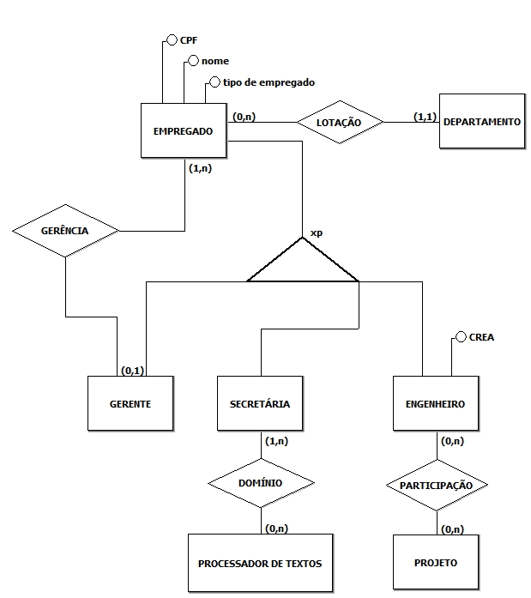 Empregado e em qual departamento ele está alocado e qual é a sua função; Gerente e que empregado ele está gerenciando; Secretaria e se ela tem domínio em um processador de textos e Engenheiro e a participação dele no projeto.

1. Para cada entidade e cada relacionamento no DER da figura anterior, defina atributos quando possível. Para cada entidade, indique o(s) atributo(s) identificador(es).

Departamento-nome e setor. Secretaria-E-mail. Processador de Textos – Nome. Projeto – Nome, Função.

1. De acordo com o DER do exercício 12, que ações devem ser tomadas ao excluir do BD o registro de uma secretária?

Excluir o processador de textos e Domínio junto